Partant du constat de la mauvaise utilisation de l’outil, nous avons voulu mettre ce document en place pour recadrer les uns et les autres.
Nous irons donc point par point pour que chacun puisse désormais faire bon usage de cet outil qui facilite la prise en charge des différents tickets au sein de notre entrepris.
COMMENT OUVRIR UN TICKER VIA LE GESTIONNAIRE DE TICKET ?

- Comment se connecter au gestionnaire de ticket ?
Pour se connecter au gestionnaire de ticket il faut passer l’intranet, une fois dans le menu application vous pouvez voir toutes les applications qui vous sont affecté selon votre profil.
Celle qui nous intéresse ici est l’application SUPPORT INFORMATIQUE.

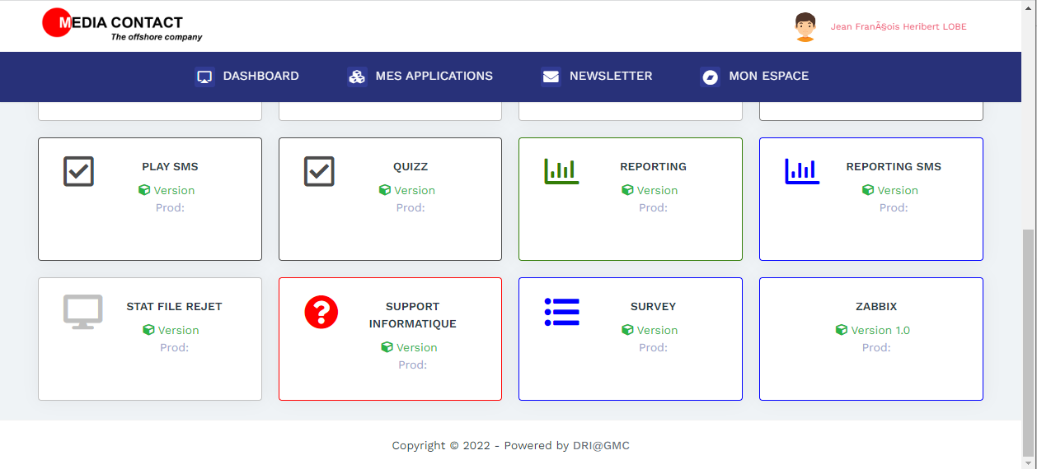

Vous cliquez alors sur le bouton

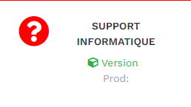
Et vous verrez alors s’ouvrir une nouvelle page
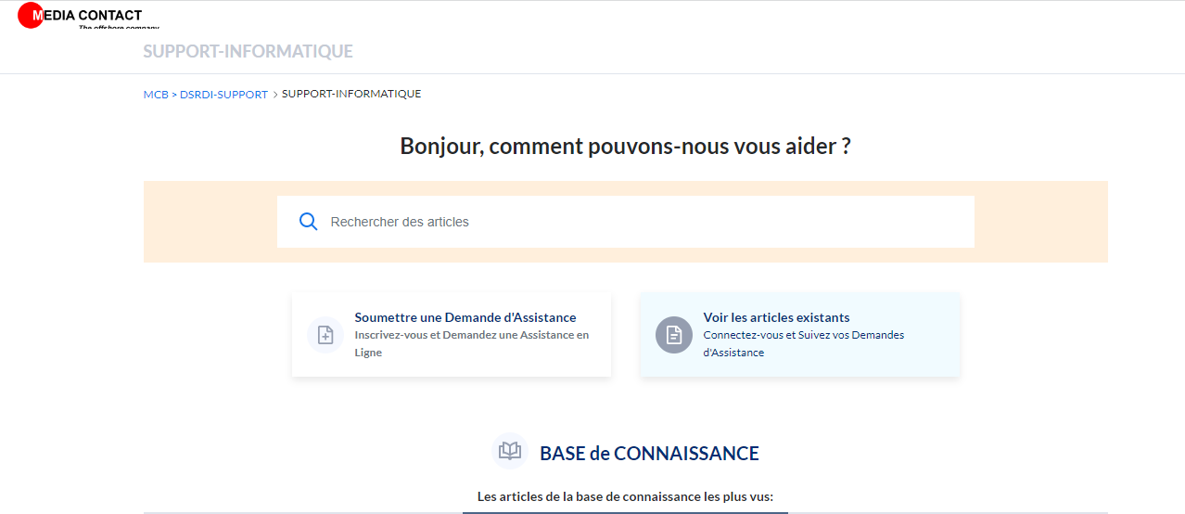

Base de connaissance
En cliquant sur base de connaissance vous pouvez y trouver la résolution de certains ticket de niveau 1 c’est-à-dire que vous pouvez vous-même résoudre sans l’intervention de la DSI, nous vous invitons donc a souvent consulté ce menu avant d’envoyer un ticket cela vous permettra d’être autonome.
Et généralement le support n’intervient plus sur des tickets référencés dans ce menu.

Voir les articles existant
Lorsque vous cliquez sur le menu voir les articles existant cela vous permet de suivre l’évolution de votre ticket pour mieux vous faire comprendre nous allons illustrer cela dans la capture suivante.
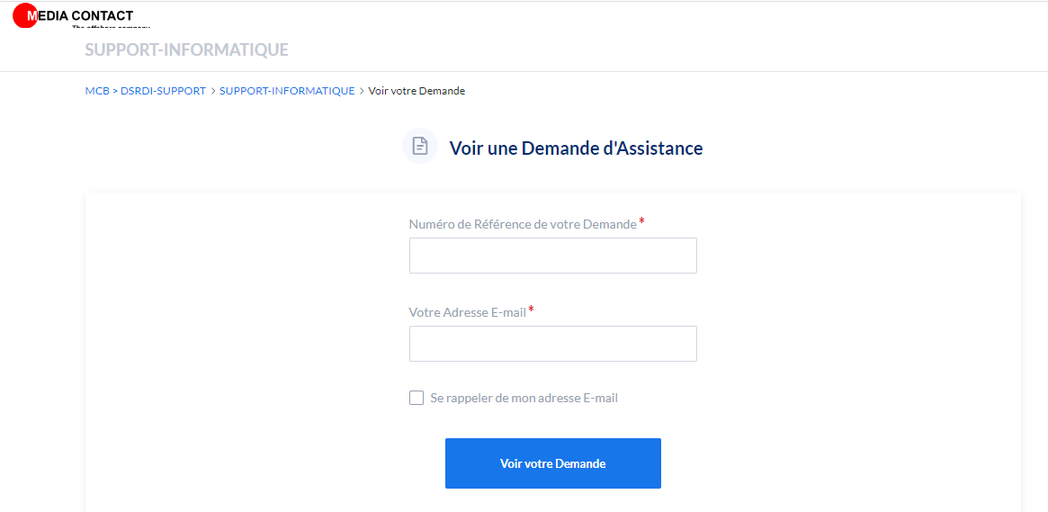
Au vu de cette capture vous comprenez que lorsque vous ouvrez un nouveau ticket vous devez bien garder le numéro de référence de ce dernier afin de pouvoir faire son suivi ; également vous devrez entrer votre adresse mail et enfin cliqué sur voir l’état de votre demande et éventuellement rebondir dessus. Cela est nettement mieux que de ré-ouvrir le même ticket plusieurs fois

Soumettre une demande d’assistance
Maintenant voyons comment ouvrir un ticket. En cliquant sur le menu soumettre une demande d’assistance, la page suivante s’ouvre

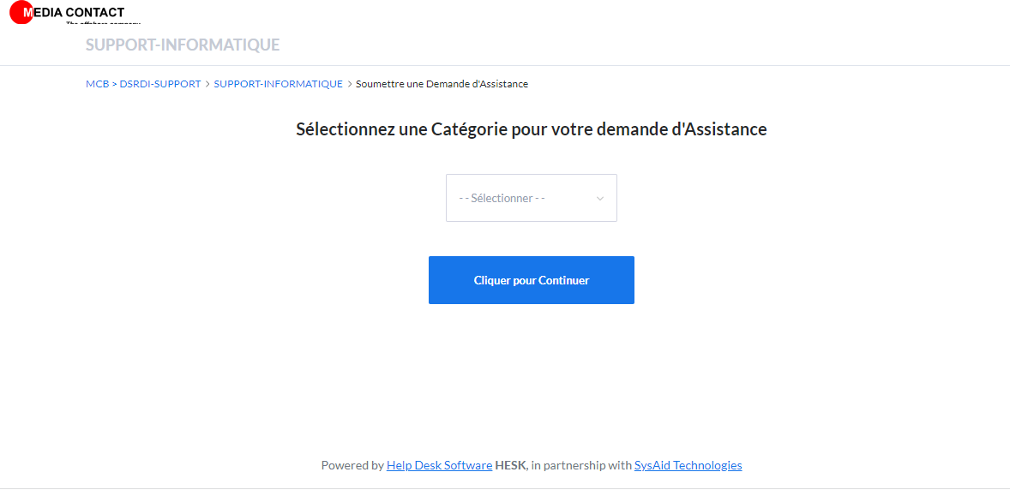

Il faut alors prendre le risque de sélectionner la bonne catégorie lié à votre souci au risque de voir le ticket passer en rebu.
Prenez la peine de bien lire chers utilisateurs

Une fois la catégorie sélectionné vous cliquez sur cliquez pour continuer

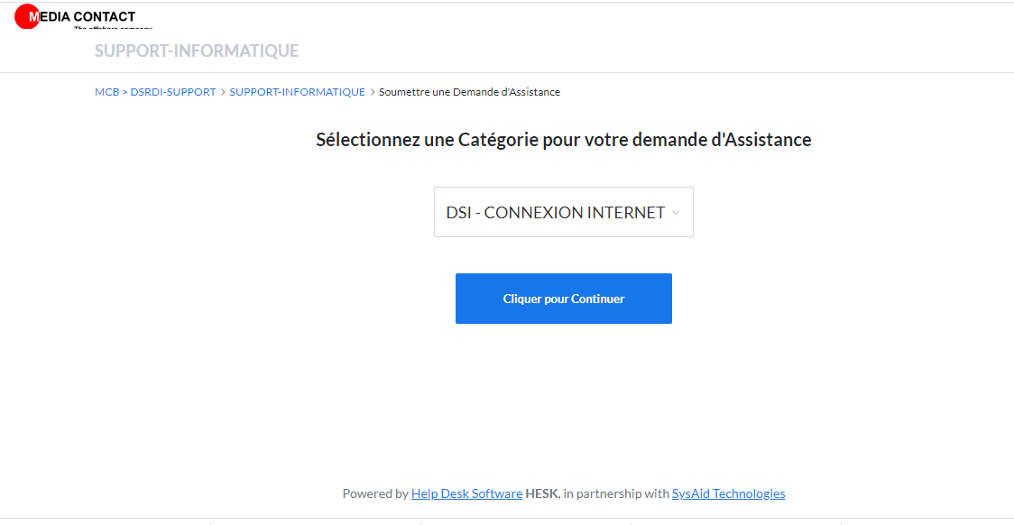
Vous êtes alors dirigé sur la page qui suit

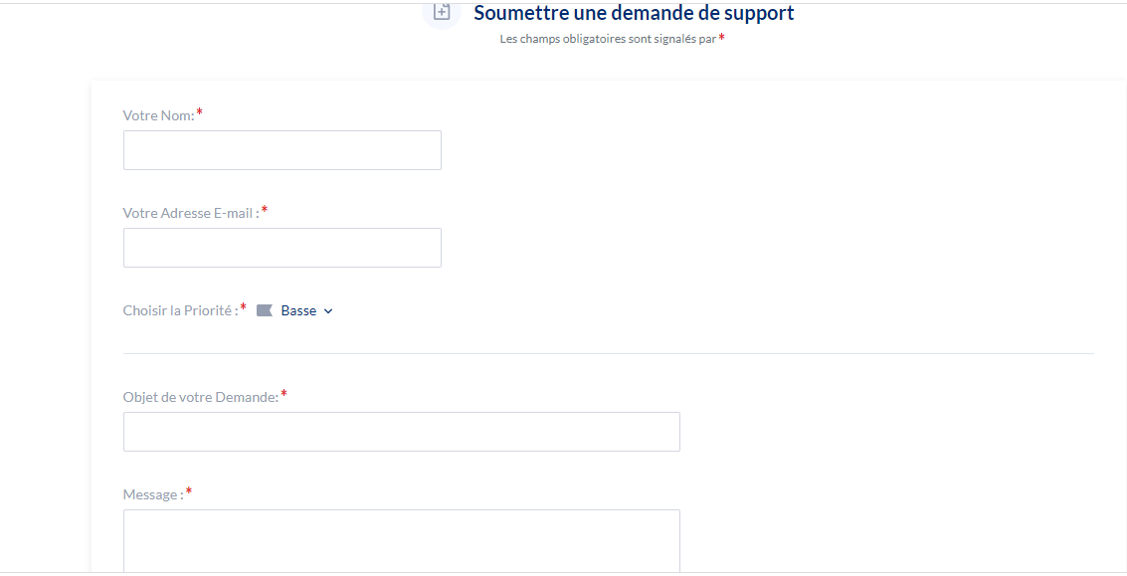
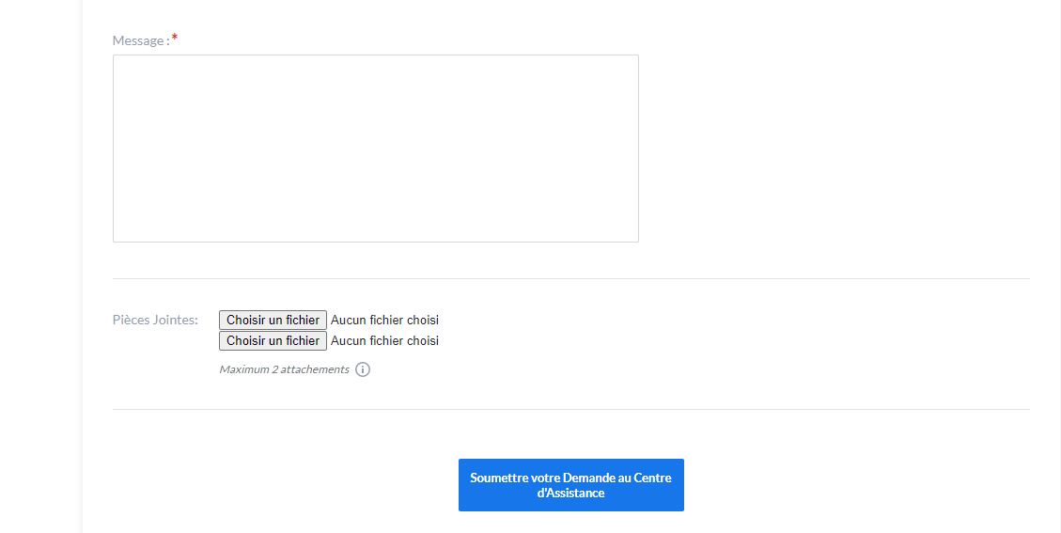
Vous remplissez ici les informations vous pouvez même attacher une capture d’écran comme évidence a votre souci.

Explication de chaque catégorie
DSI Connexion internet : perte de connexion internet sur les postes
DSI Accès système : impossible d’accéder au système (poste, lecteur, mail, application)
DSI Désactivation/ activation de log : besoin de désactivé ou de réactiver un log agent ceci est la catégorie adequate.
DSI matériel informatique : concerne le dysfonctionnement du matériel informatique (poste, clavier, souris, casque)
DSI Autre problème : les soucis donc vous ne retrouvé pas une description dans les catégories cela nous permettra selon la récurrence d’en faire une catégorie a par entière
DSI CRM et application des clients : dysfonctionnement du CRM ou d’une application client (prière toujours informer la DSI avant d’alerté le client)
DSI Reporting : difficulté d’extraction ou indisponibilité de reporting
Bytel accès nouvelle application : pour besoin d’assistance à la configuration d’une nouvelle application
Bytel souci poste de travail : dysfonctionnement d’une position de travail
Bytel grésillement de la communication : si l’ensemble des communications est perturbé merci de contacter la DSI
Bytel arrêt production : impossibilité de se connecter a hermès et aux applications
Bytel indisponibilité application : impossibilité d’accéder aux applications métier
Suggestion : cette catégorie vous donne l’opportunité de nous faire vos remarques pour une amélioration de notre service

